# IMPLENENTASI DAN PENGGUJIAN SISTEM

## Persiapan Kebutuhan Sistem

Pada tahap ini, diuraikan langkah-langkah persiapan perangkat keras dan perangkat lunak pendukung yang menjadi fondasi utama dalam pengembangan sistem informasi forum pertanian. Persiapan ini mencakup instalasi dan konfigurasi perangkat lunak untuk mendukung operasional sistem, seperti sistem server yang mendukung aplikasi, basis data yang mengelola data forum, dan bahasa pemrograman yang digunakan dalam pengembangan. Penjelasan ini bertujuan untuk memberikan gambaran yang lebih mendalam tentang fondasi perangkat lunak yang telah disiapkan sebelum melanjutkan ke tahap implementasi yang lebih spesifik.

### Deskripsi Perangkat

Dalam proses implementasi sistem informasi forum pertanian, menggunakan berbagai perangkat keras dan perangkat lunak untuk mendukung pengembangan dan operasional sistem tersebut. Berikut adalah deskripsi perangkat keras dan perangkat lunak yang di manfaatkan dalam proses implementasi.

1. Sistem Operasi : Window 11
2. Bahasa Pemrograman : PHP 5
3. Database : MYSQL
4. Alat Pengembangan : Sumblime Text

### Intallasi XAMPP

Pada langkah ini, dilakukan installasi XAMPP, yaitu sebuah perangkat lunak yang mengintegrasikan Apache sebagai server web, MySQL sebagai basis data dan PHP sebagai bahasa pemrograman. Installasi XAMPP di jalankan untuk mendukung operasional sistem forum pertanian.

1. Buka file installer dan klik dua kali pada file installer XAMPP dengan ekstensi .exe untuk memulai.
2. Setup XAMPP, klik next untuk menlanjutkan pemilihan komponen yang instalasi, sepeti Gambar 4.1 berikut ini.

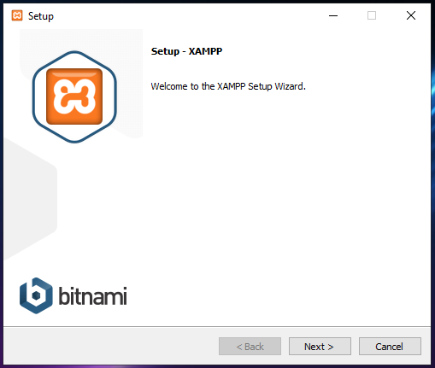

Gambar 4. 1 Setup Awal XAMPP

1. Pilih Komponen yang Akan Di Install

Selama proses installasi, akan melihat daftar komponen XAMPP yang dapat di install. Ini termasuk server web, basis data, bahasa pemrograman. Pilih komponen yang butuhkan, seperti pada Gambar 4.2 berikut ini.

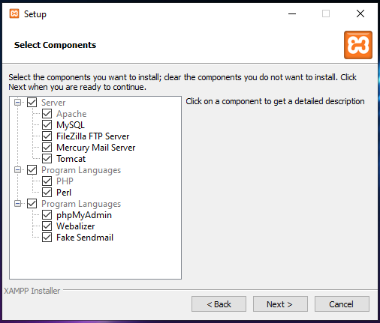

Gambar 4. 2 Pilih Komponen XAMPP

1. Tentukan Lokasi Instalasi

Menentukan lokasi di mana XAMPP akan di install, lokasi default atau memilih khusus untuk lokasi yang di inginkan. Next untuk melanjutkan proses instalasi, seperti pada Gambar 4.2 di bawah ini.

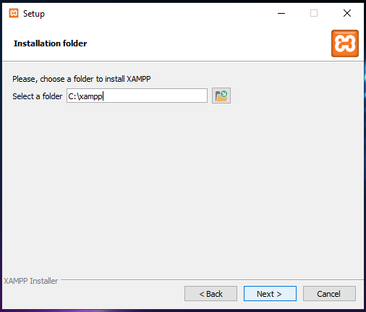

Gambar 4. 3 Memilih Lokasi Instalasi

1. Jalankan Instalasi

Setelah Anda memilih komponen dan lokasi instalasi, lanjutkan sampai proses instalasi selesai, seperti gambar berikut.

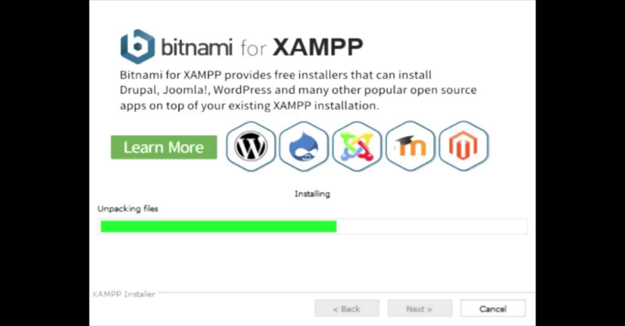

Gambar 4. 4 Proses Instalasi XAMPP

1. Aktifkan Layanan Apache dan MySQL

Setelah instalasi selesai, aktifkan layanan Apache server web dan MySQ yang dapat dilakukan melalui XAMPP Control Panel, seperti Gambar 4.5 berikut.

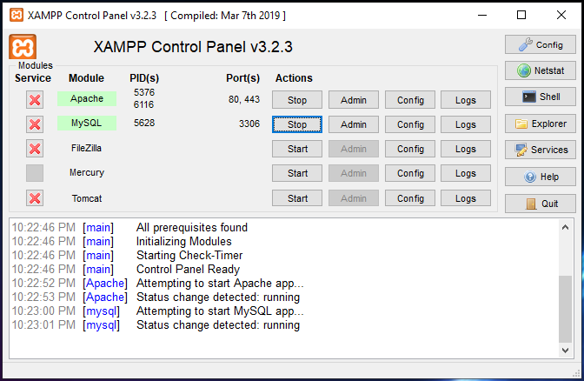

Gambar 4. 5 XAMPP Control Panel

### Konfigurasi Persyaratan Server

Pemeriksaan persyaratan server yang adalah langkah penting dalam konfigurasi server untuk mendukung aplikasi web, termasuk implementasi sistem informasi forum pertanian. Berikut adalah cara memeriksa dan mengkonfigurasi server untuk memenuhi persyaratan ini.

1. cURL

Digunakan untuk mengirim permintaan dan menerima respons HTTP. Pastikan server memiliki cURL diinstal dapat memeriksa dengan menjalankan perintah `*curl –version*` pada terminal. Jika cURL terinstal, akan melihat versi yang dipasang.

1. MYSQLi

Adalah ekstensi PHP yang digunakan untuk berinteraksi dengan basis data MySQL. Pastikan ekstensi MYSQLi diaktifkan dalam konfigurasi PHP dengan membuat file PHP sederhana yang mencoba menggunakan fungsi MYSQLi, seperti *mysqli_connect()*. Jika tidak ada kesalahan, MYSQLi sudah aktif.

1. GD Library

Untuk memanipulasi gambar dalam PHP, sangat penting untuk memastikan bahwa GD Library telah diaktifkan di konfigurasi PHP. Anda dapat memeriksanya dengan menjalankan perintah `*php -m`* dalam terminal atau. Jika Anda melihat modul "gd" terdaftar dalam daftar yang muncul, ini menandakan bahwa GD Library sudah aktif dan siap digunakan untuk manipulasi gambar dalam PHP.

1. Mbstring

Ekstensi yang mendukung manipulasi karakter multibyte. Pastikan mbstring diaktifkan dalam konfigurasi PHP. Anda bisa memeriksa ini dengan mencari "mbstring" dalam output `*php -m`*.

1. ZIP

ZIP Extension digunakan untuk kompresi dan dekompresi berkas ZIP. Pastikan ekstensi ZIP diaktifkan di konfigurasi PHP dengan mencari "zip" dalam output *`php -m`*.

1. allow_url_fopen

Opsi `*allow_url_fopen`* dalam PHP yang memungkinkan atau melarang PHP membuka URL eksternal. Anda dapat memeriksa dan mengubahnya di dalam file php.ini. Pastikan opsi ini diatur ke "On" jika Anda perlu mengakses URL eksternal dari skrip PHP.

1. Htaccess

File .htaccess adalah file konfigurasi pada server web Apache yang memungkinkan mengatur aturan per-direktori. Pastikan server telah diatur untuk mengizinkan penggunaan .htaccess sesuai kebutuhan.

## Implementasi Fungsionalitas Antarmuka Forum

Pada tahap ini, fungsionalitas yang telah dirancang dalam antarmuka pengguna diterjemahkan ke dalam kasus sebenarnya, memastikan bahwa semua elemen yang telah dirancang berfungsi sebagaimana mestinya. Di sini, akan dideskripsikan berbagai fitur seperti pembuatan pertanyaan, pengiriman komentar, manajemen akun pengguna, pencarian, dan lainnya, dapat beroperasi sesuai yang diharapkan.

### Fungsionalitas Antarmuka Admin

Pada bagian ini, akan dijelaskan mengenai fungsionalitas antarmuka admin dalam sistem forum pertanian. Antarmuka admin memiliki peran penting dalam mengelola dan mengawasi forum secara keseluruhan. Beberapa fungsionalitas yang terdapat dalam antarmuka admin.

1. Halaman Dashboard Admin

Halaman ini adalah antarmuka utama yang digunakan oleh administrator dalam sistem forum pertanian. Ini adalah pusat pengendalian dan pemantauan yang memungkinkan admin untuk mengelola dan mengawasi berbagai aspek forum. Berikut adalah beberapa elemen yang biasanya ditemukan pada halaman, seperti Gambar 4.6 di bawah ini.

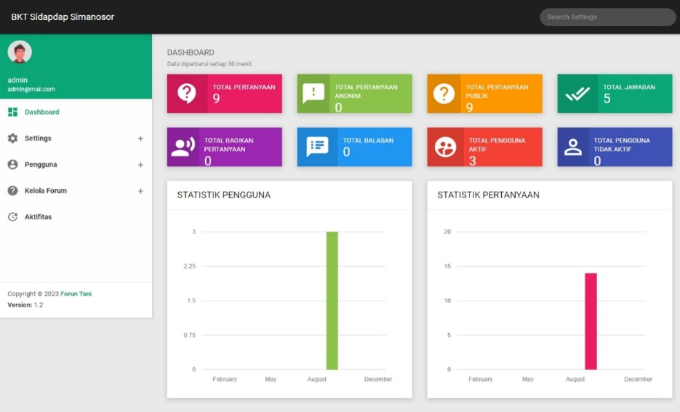

Gambar 4. 6 Halaman Dashboard Admin

1. Halaman Kelola Pengguna

Halaman ini adalah antarmuka yang digunakan oleh administrator untuk mengelola akun pengguna dalam sistem forum pertanian. Ini memungkinkan admin untuk melakukan berbagai tindakan terkait pengguna, seperti mengedit, atau menghapus akun, serta mengelola izin dan hak akses. Berikut adalah beberapa elemen yang biasanya ditemukan pada halaman, seperti pada Gambar 4.7 di bawah ini.

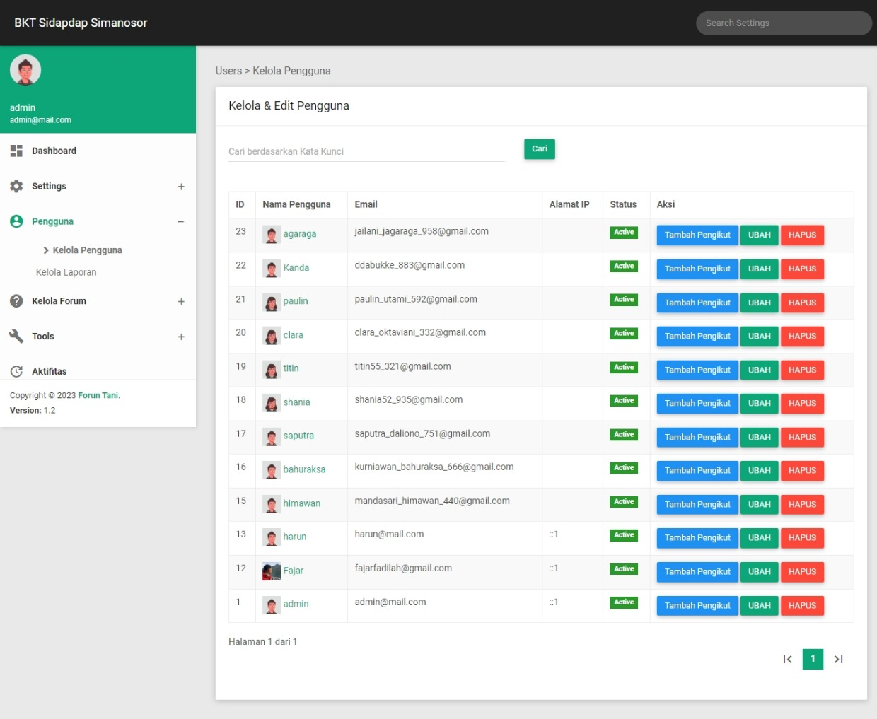

Gambar 4. 7 Halaman Kelola Pengguna

1. Halaman Aktifitas Forum

Halaman ini yang memungkinkan pengguna untuk melihat aktivitas terbaru yang terkait dengan forum tanya jawab dalam sistem pertanian. Ini membantu pengguna untuk tetap terinformasi tentang pertanyaan, jawaban, atau diskusi terkini yang terjadi di dalam komunitas. Berikut adalah beberapa elemen yang biasanya ditemukan pada halaman, seperti pada Gambar 4.8 berikut ini.

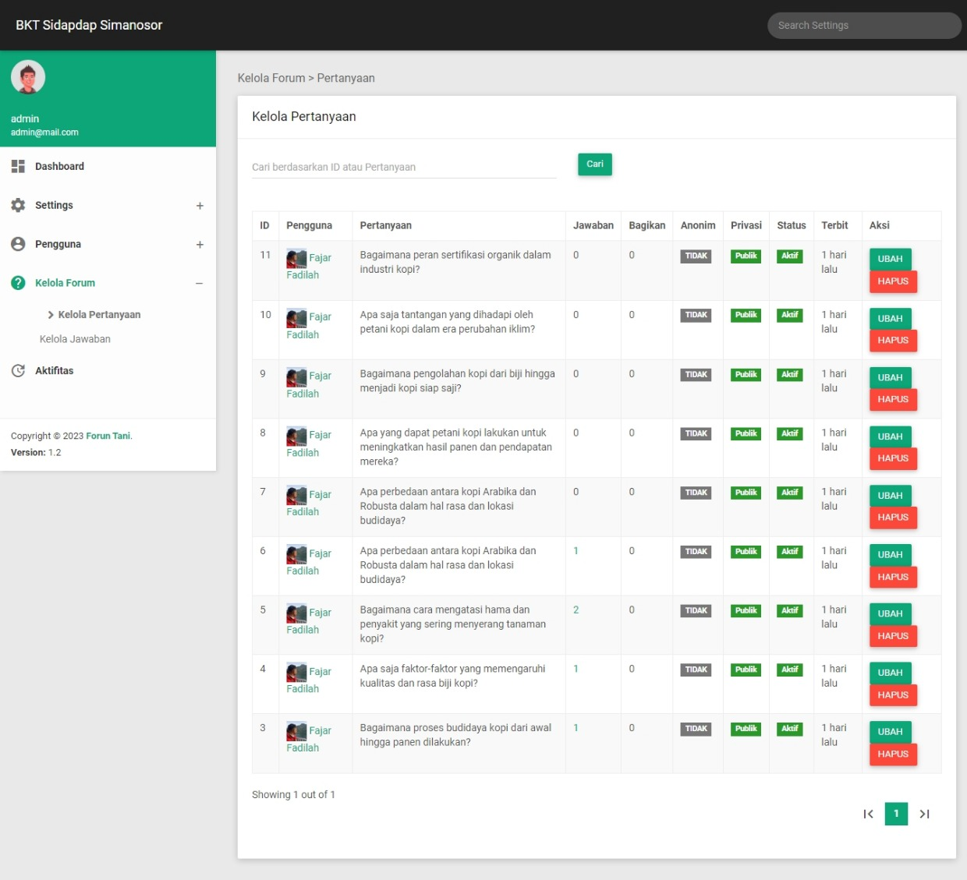

Gambar 4. 8 Aktifitas Forum Tanya Jawab

### Fungsionalitas Antarmuka Pengguna

Dalam bagian ini, akan dijelaskan mengenai fungsionalitas antarmuka pengguna dalam sistem forum pertanian. Antarmuka pengguna adalah bagian utama yang diakses oleh pengguna forum ingin berpartisipasi dalam diskusi dan berbagi informasi. Pemahaman mengenai fungsionalitas ini sangat penting, karena fungsionalitas antarmuka pengguna adalah faktor kunci dalam memastikan bahwa pegguna dapat dengan mudah berinteraksi, mencari informasi yang mereka butuhkan, berkontribusi dengan postingan, menjawab pertanyaan, dan memanfaatkan semua fitur yang tersedia dalam forum pertanian dengan lancar dan efisien..

1. Form Login

Pada halaman login, pengguna diminta untuk memasukkan informasi kredensial, seperti alamat email atau username, serta kata sandi mereka, untuk mengakses akun yang ada halaman, seperti pada Gambar 4.9 berikut ini.

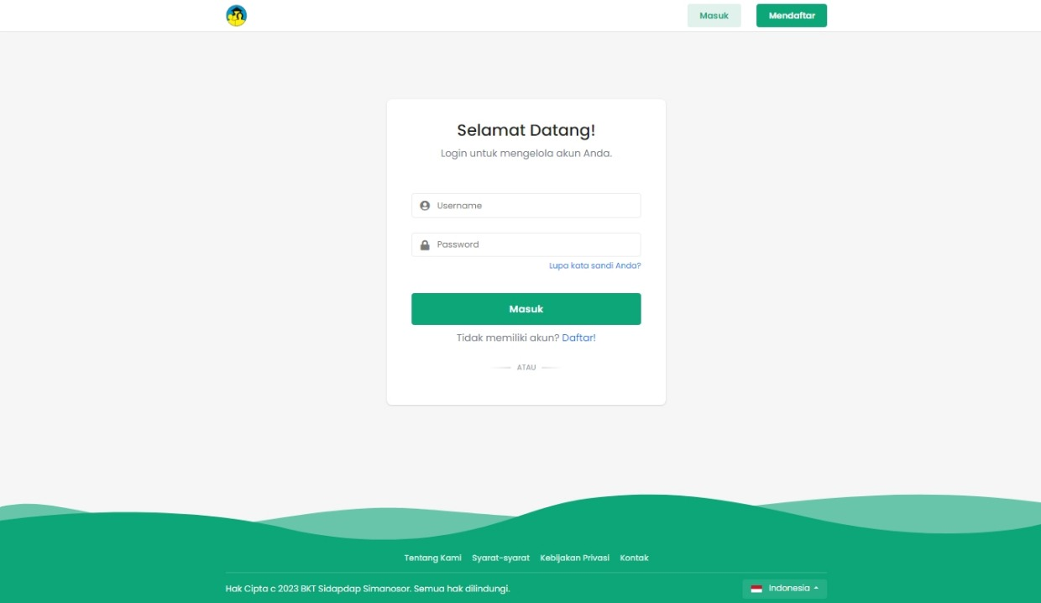

Gambar 4. 9 Form Login

1. Form Registrasi

Pasa halaman registrasi, pengguna yang belum memiliki akun dapat membuatnya dengan mengisi formulir pendaftaran yang mencakup informasi seperti nama, alamat email, kata sandi, dan informasi lainnya yang diperlukan halaman, seperti pada Gambar 4.10 di bawah ini.

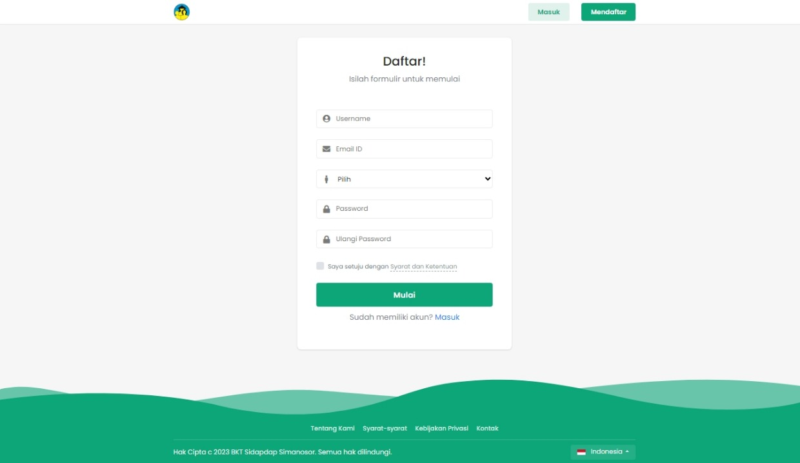

Gambar 4. 10

1. Halaman Pengguna

Halaman ini adalah antarmuka yang memberikan informasi tentang profil dan aktivitas seorang pengguna di dalam sistem forum pertanian. Pada halaman ini, pengguna dapat melihat dan mengelola profil mereka, termasuk informasi pribadi, postingan yang telah mereka buat, serta aktivitas terkini. Berikut adalah beberapa elemen kunci yang biasanya ditemukan pada halaman, seperti pada Gambar 4.11 di bawah ini.

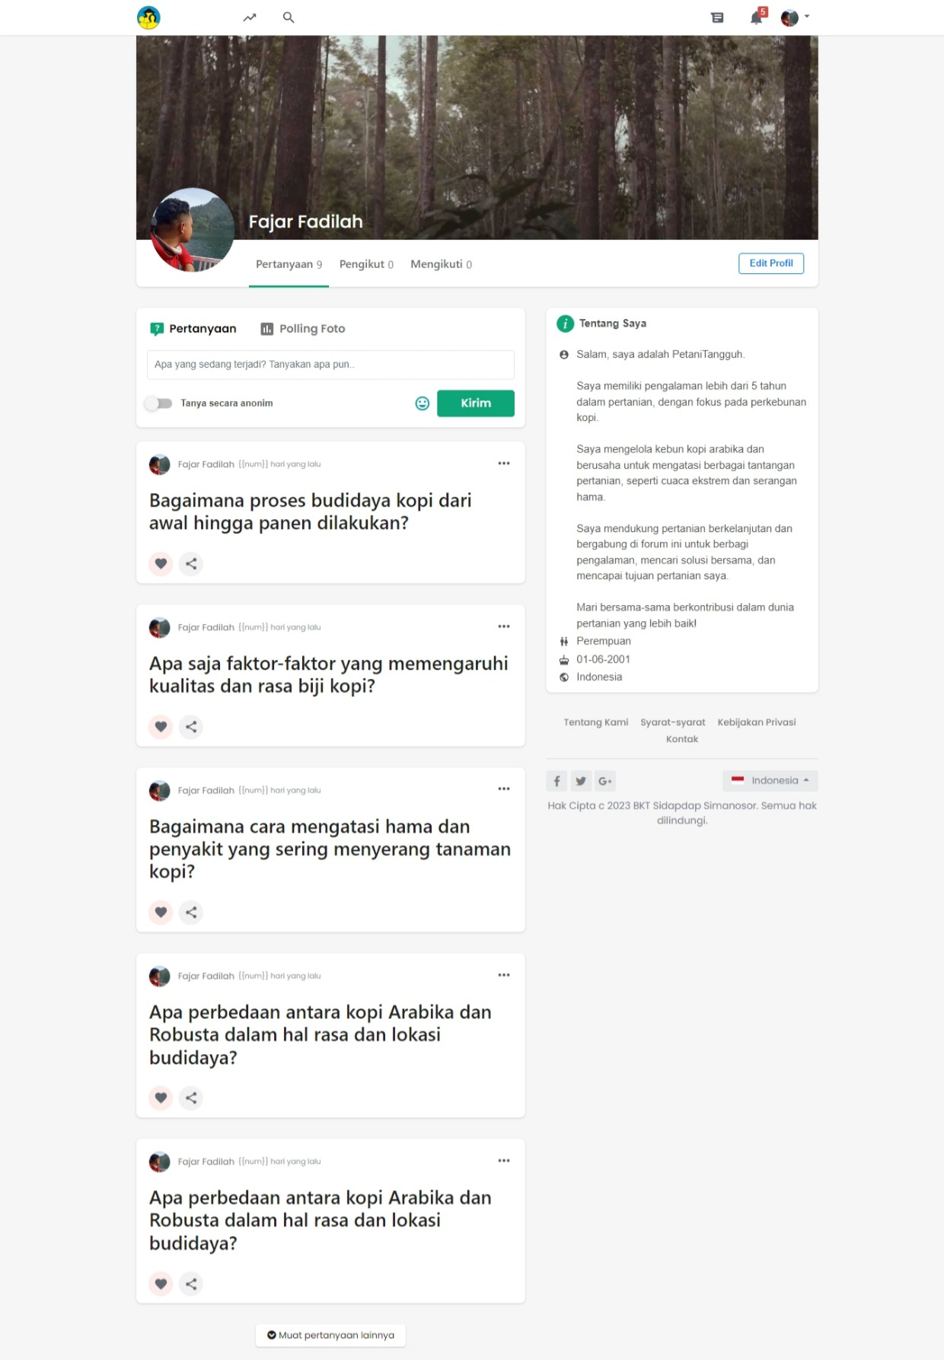

Gambar 4. 11 Halaman Pengguna

1. Halaman Forum Tanya Jawab

Halaman ini adalah antarmuka tempat pengguna dapat membaca, mencari, dan berpartisipasi dalam berbagai diskusi atau pertanyaan yang diajukan oleh anggota komunitas. Ini adalah pusat pertukaran informasi dan solusi dalam sistem forum pertanian. Berikut adalah beberapa elemen kunci yang biasanya ditemukan pada halaman, seperti pada Gambar 4.11 berikut ini.

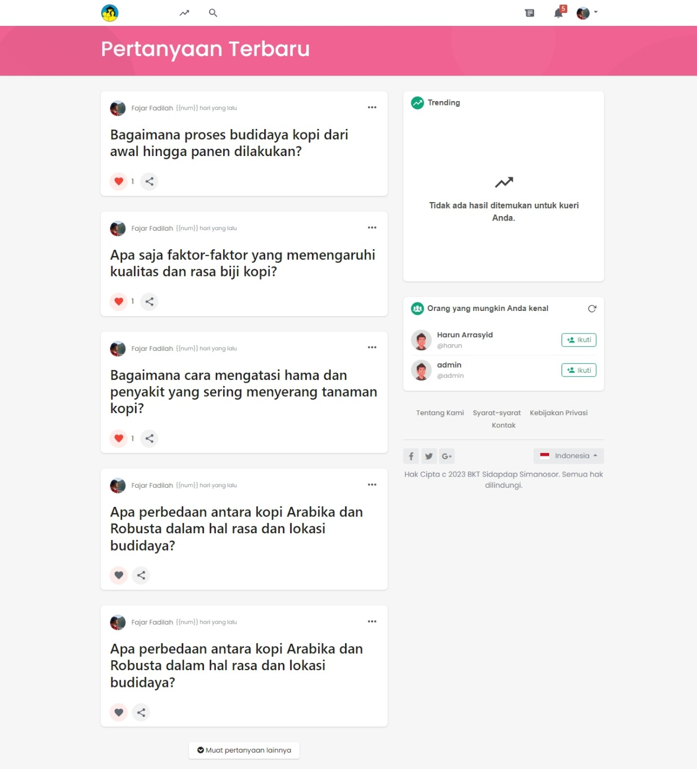

Gambar 4. 12

1. Halaman Chat

Halaman ini adalah antarmuka yang memungkinkan pengguna untuk berkomunikasi secara langsung dengan pengguna lain dalam sistem forum pertanian. Di sini, pengguna dapat mengirim pesan teks, bertukar informasi, dan berdiskusi tentang topik-topik yang relevan. Berikut adalah beberapa elemen, seperti pada Gambar 4.6 di bawah ini.

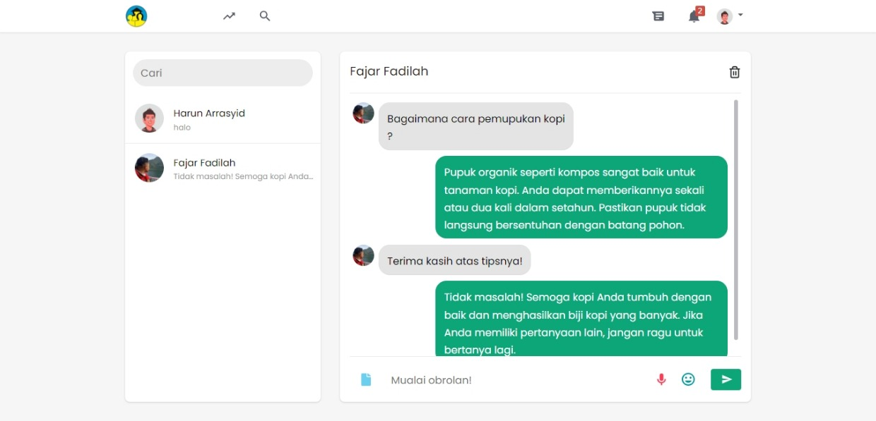

Gambar 4. 13

## Pengujian Sistem

Pengujian Sistem merupakan tahap yang sangat penting dalam pengembangan sistem informasi forum pertanian. Pada tahap ini, serangkaian tes dan evaluasi dilakukan dengan tujuan untuk memastikan bahwa sistem beroperasi dengan optimal dan sesuai dengan kebutuhan pengguna. Hasil dari pengujian ini menjadi landasan untuk mengidentifikasi dan mengatasi potensi masalah atau kelemahan yang mungkin muncul, tahap pengujian ini memiliki peran krusial dalam memastikan kualitas dan keandalan sistem forum pertanian yang dikembangkan.

### Pengujian Kelola Pengguna

Pengujian ini bertujuan untuk memverifikasi fungsi-fungsi kunci dalam mengelola akun pengguna dalam sistem forum pertanian. Untuk hasil pengujiannya dapat dilihat pada tabel.

Tabel 4. 1 Pengujian Kelola Pengguna

|  |  |  |  |  |
| --- | --- | --- | --- | --- |
| **No** | **Elemen Kunci** | **Aksi Pengujian** | **Pengamatan** | **Hasil** |
| 1 | Daftar Pengguna | Melihat daftar pengguna terdaftar. | Daftar menampilkan nama, alamat email, status akun, dan aksi yang dapat dilakukan. | [√] Berhasil |
| 2 | Pencarian Pengguna | Mencari pengguna berdasarkan kriteria tertentu. | Pencarian berfungsi dengan benar, menghasilkan hasil yang relevan. | [√] Berhasil |
| 3 | Detail Pengguna | Mengklik nama pengguna untuk melihat detail lengkap. | Detail mencakup informasi pribadi, riwayat aktivitas, dan izin pengguna. | [√] Berhasil |
| 4 | Edit Profil Pengguna | Mengedit profil pengguna. | Edit profil termasuk mengganti informasi pribadi atau mengatur izin dan hak akses. | [√] Berhasil |
| 6 | Penghapusan Akun | Menghapus akun pengguna. | Dapat menghapus akun dengan konfirmasi untuk mencegah penghapusan yang tidak disengaja. | [√] Berhasil |
| 7 | Status Akun | Mengubah status akun pengguna (aktif/nonaktif). | Dapat mengubah status akun, seperti mengaktifkan atau menonaktifkan akun. | [√] Berhasil |

### Pengujian Kelola Pertanyaan dan Jawaban

Pengujian ini bertujuan untuk memverifikasi fungsi-fungsi kunci dalam mengelola pertanyaan dan jawaban dalam sistem forum pertanian. Hasil pengujian dapat ditemukan pada tabel di bawah ini.

Tabel 4. 2 Kelola Pertanyaan dan Jawaban

|  |  |  |  |  |
| --- | --- | --- | --- | --- |
| **No** | **Elemen Kunci** | **Aksi Pengujian** | **Pengamatan** | **Hasil** |
| 1 | Daftar Pertanyaan dan Jawaban | Melihat daftar pertanyaan dan jawaban terdaftar. | Daftar menampilkan judul pertanyaan, penulis, tanggal, dan aksi yang dapat dilakukan. | [√] Berhasil |
| 2 | Pencarian Pertanyaan dan Jawaban | Mencari pertanyaan dan jawaban berdasarkan kriteria tertentu. | Pencarian berfungsi dengan benar, menghasilkan hasil yang relevan. | [√] Berhasil |
| 3 | Detail Pertanyaan dan Jawaban | Mengklik judul pertanyaan untuk melihat detail lengkap. | Detail mencakup isi pertanyaan, tanggapan, dan informasi terkait lainnya. | [√] Berhasil |
| 4 | Hapus Pertanyaan dan Jawaban | Menghapus pertanyaan dan jawaban. | Dapat menghapus pertanyaan dan jawaban dengan konfirmasi untuk mencegah penghapusan yang tidak disengaja. | [√] Berhasil |

### Pengujian Halaman Pengguna

Pengujian ini bertujuan untuk memverifikasi fungsi-fungsi kunci dalam mengelola pertanyaan dan jawaban dalam sistem forum pertanian. Hasil pengujian dapat ditemukan pada tabel di bawah ini.

Tabel 4. 3 Kelola Pertanyaan dan Jawaban

|  |  |  |  |  |
| --- | --- | --- | --- | --- |
| **No** | **Elemen Kunci** | **Aksi Pengujian** | **Pengamatan** | **Hasil** |
| 1 | Profil Pengguna | Melihat profil pengguna. | Profil menampilkan informasi pribadi, aktivitas terkini, dan Pertanyaan pengguna. | [√] Berhasil |
| 2 | Edit Profil | Mengedit profil pengguna. | Edit profil termasuk mengganti informasi pribadi dan mengubah pengaturan. | [√] Berhasil |
| 3 | Pertanyaan Pengguna | Membuat pertanyaan baru. | Pertanyaan baru dapat dibuat dengan benar dan ditampilkan di profil. | [√] Berhasil |
| 4 | Komentar Jawaban Pengguna | Menambahkan komentar pada jawaban. | Komentar dapat ditambahkan dengan benar dan terkait dengan jawaban. | [√] Berhasil |
| 5 | Daftar Pertanyaan Pengguna | Melihat daftar pertanyaan pengguna. | Daftar menampilkan judul pertanyaan, tanggal, dan aksi yang dapat dilakukan. | [√] Berhasil |
| 6 | Hapus Pertanyaan dan Komentar | Menghapus pertanyaan dan komentar. | Dapat menghapus pertanyaan dan komentar dengan konfirmasi untuk mencegah penghapusan yang tidak disengaja. | [√] Berhasil |
| 7 | Notifikasi Pengguna | Mengelola notifikasi pengguna. | Pengguna dapat mengatur preferensi notifikasi mereka. | [√] Berhasil |

### Pengujian Halaman Chat

Pengujian ini bertujuan untuk memverifikasi fungsi-fungsi kunci pada Halaman Chat dalam sistem forum pertanian. Hasil pengujian dapat ditemukan pada tabel di bawah ini.

Tabel 4. 4 Kelola Halaman Chat

|  |  |  |  |  |
| --- | --- | --- | --- | --- |
| **No** | **Elemen Kunci** | **Aksi Pengujian** | **Pengamatan** | **Hasil** |
| 1 | Daftar Obrolan | Melihat daftar obrolan aktif. | Menampilkan nama pengguna dan aksi yang dapat dilakukan. | [√] Berhasil |
| 2 | Mulai Obrolan Baru | Memulai obrolan baru dengan pengguna lain. | Obrolan baru dapat dimulai dengan pengguna lain. | [√] Berhasil |
| 3 | Kirim Pesan | Mengirim pesan dalam obrolan. | Pesan dapat dikirim dengan benar dan diterima oleh penerima. | [√] Berhasil |
| 4 | Tampilkan Riwayat Obrolan | Melihat riwayat obrolan dengan pengguna tertentu. | Riwayat obrolan dapat ditampilkan dengan benar. | [√] Berhasil |
| 5 | Lampirkan File | Mengirim file dalam obrolan. | File dapat dilampirkan dan diunduh dengan sukses. | [√] Berhasil |
| 6 | Hapus Pesan | Menghapus pesan dalam obrolan. | Dapat menghapus pesan dengan konfirmasi. | [√] Berhasil |